KATA PENGANTAR
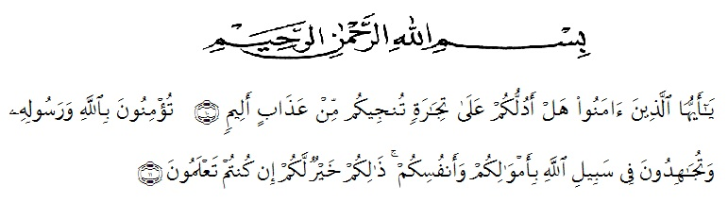

Artinya : Wahai orang-orang yang beriman. Maukah kamu Aku tunjukkan suatu perniagaan yang dapat menyelamatkan kamu dari azab yang pedih?(10). (yaitu) kamu beriman kepada Allah dan RasulNya dan berjihad di jalan Allah dengan harta dan jiwamu. Itulah yang lebih baik bagimu, jika kamu mengetahui.(11)
(as-shaff Ayat 10-11)
Segala puji bagi Allah SWT yang maha pengasih lagi maha penyayang, atas berkat taufiq dan hidayah-Nya sehingga peneliti dapat menyelesaikan penyusunan proposal ini dengan baik. Shalawat dan salam dilimpahkan kepada Nabi besar Muhammad SAW, keluarga beserta para sahabatnya.
Penulisan proposal ini dimaksudkan untuk melengkapi salah satu syarat memperoleh gelar Strata Satu (S1) pada Program Studi Pendidikan Guru Sekolah Dasar (PGSD) Fakultas Keguruan dan Ilmu Pendidikan (FKIP) Universitas Muslim Nusantara Al-Washliyah Medan. Adapun judul proposal yang peneliti susun adalah: “PENGARUH KEPEMIMPINAN KEPALA SEKOLAH PADA MASA PANDEMI COVID TERHADAP KINERJA GURU SD NEGERI KECAMATAN MEDAN DENAI”.
Proposal ini dapat diselesaikan dengan bantuan berbagai pihak, oleh karena itu pada kesempatan ini penulis menyampaikan rasa terimakasih yang sebesar-besarnya kepada :
- Bapak Dr. KRT. Hardi Mulyono K. Surbakti. Selaku Rektor Universitas Muslim Nusantara Al-Washliyah yang telah memberikan kesempatan kepada saya untuk menjadi mahasiswa pada Lembaga yang beliau pimpin.
- Bapak Drs. Samsul Bahri, M.Si. Selaku Dekan Fakultas Keguruan dan Ilmu Pendidikan Universitas Muslim Nusantara Al-Washliyah yang telah memberikan izin penelitian.
- Ibu Dra. Sukmawarti, M.Pd. Selaku Ketua Program Studi Pendidikan Guru Sekolah Dasar Fakultas Keguruan dan Ilmu Pendidikan Universitas Muslim Nusantara Al-Washliyah yang telah menyetujui penulisan proposal ini.
- Ibu Dra Sukmawarti, M.Pd selaku Dosen Pembimbing yang telah memberikan bimbingan serta petunjuk dalam penulisan proposal ini.
- Seluruh Pegawai Administrasi Fakultas Keguruan dan Ilmu Pendidikan Universitas Muslim Nusantara Al-Washliyah yang telah membantu dalam pengurusan administrasi.
- Kepala Sekolah dan guru-guru UPT SD Negeri 064972 Kecamatan Medan Denai yang telah bersedia membantu dalam penelitian ini.
- Teristimewa rasa terima kasih cinta penulis kepada orang tua saya Ayahanda Alm. H. Idrus Nasution dan Almh. Ibunda Hj. Mariani Lubis atas segala bantuan, bimbingan, dorongan serta doa restu yang diberikan kepada penulis selama penyusunan skripsi.
- Suami tercinta Chairil Anwar Nasutiomn dan Anakku tersayang Zein Hawari Naution dan Rafif Aisy Nasution atas segala bantuan, dorongan serta doa yang diberikan kepada penulis selama menyusun skripsi.
- Adik-adikku terbaikku Indah Sari, S.Pd, Putri Sari Siahaan, S.Pd, dan Rika Mandasri, S.Pd yang selalu membantu, mensuport, penghibur dikala jenuh, dan selalu memberikan dukungan serta motivasi kepada penulis.
- Teman-teman seperjuangan kelas O Eksekutif 2019 yang telah menjadi keluarga peneliti selama dimasa perkuliahan.
Peneliti menyadari bahwa Proposal ini masih jauh dari sempurna tentunya hal ini tidak terlepas dari keterbatasan ilmu pengetahuan, pengalaman dan referensi. Akhir kata peneliti mengharapkan semoga Proposal ini dapat memberikan manfaat bagi para pembacanya.

Medan, Agustus 2021
Peneliti

LAILAN
NPM. 191434162

